**3. písomná práca – VI. ročník – A skupina**

1. Vypočítaj **obsah** a **obvod** štvorca, ktorého dĺžka strany je 5,2 dm.
2. Pán Vidlička sa rozhodol vymeniť podlahy v niektorých miestnostiach svojho bytu. Do obývačky so stranami 4,2 m a 3 m chce položiť plávajúcu podlahu. Koľko eur zaplatí, ak 1 **m2** podlahy stojí 6,20 €?
3. Premeň na uvedené jednotky :
4. 15,65 m2 = dm2 c) 12 768 mm2 = cm2
5. 0, 659 ha = a  d) 983 cm2 = m2
6. Narysuj dané uhly : a) β = 120° b) α = 46°

**Zostrojte osi týchto uhlov!**

1. Odmeraj uhly na obrázku a napíšte aký je to uhol

α

β

γ

**α = β = γ =**

Uhol je:.................................. Uhol je:.............................. Uhol je :...............................

**3. písomná práca – VI. ročník – B skupina**

1. Vypočítaj **obsah** a **obvod** obdĺžnika, ktorý má strany dlhé 4,3 dm a 2,8 dm.

2. Pán Líška sa rozhodol vymeniť podlahy v niektorých miestnostiach svojho bytu. Do obývačky − je

to štvorec so stranou 5,2 m − chce položiť tzv. plávajúcu podlahu. Koľko eur zaplatí**,** ak **1 m2**

podlahy stojí 6 €.

3. Premeň na uvedené jednotky :

1. 1 565 dm2 = m2 c) 768 cm2 = mm2
2. 6,59 a = ha d) 9,83 m2 = cm2

4. Narysuj dané uhly : a) β = 59° b) α = 130°

**Zostrojte osi týchto uhlov!**

5. Odmeraj uhly na obrázku:

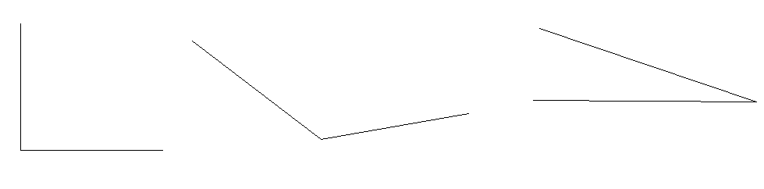

γ

β

α

**α = β = γ =**

Uhol je:.................................. Uhol je:.............................. Uhol je :...............................

**3. písomná práca – VI. ročník – C skupina**

1. Vypočítaj **obsah** a **obvod** obdĺžnika, ktorý má strany dlhé 4 dm a 2,3 dm.

**Pomôcka:** Obsah- S , obvod- o

Zápis:

b = 2,3 dm

a = 4 dm

Výpočet obsahu: Výpočet obvodu:

Odpoveď:

2. Pán Líška sa rozhodol vymeniť podlahy v niektorých miestnostiach svojho bytu. Do obývačky − je to štvorec so stranou 5 m − chce položiť tzv. plávajúcu podlahu. Koľko eur zaplatí**,** ak **1 m2** podlahy stojí 6 €.

**Pomôcka:** najprv vypočítaj obsah S

**Zápis: Výpočet:**

Odpoveď:

3. Premeň na uvedené jednotky :

1. 15 m2 = dm2 c) 7680 cm2 = m2
2. 6,59 cm2 = mm2

4. Narysuj dané uhly : a) β = 60° b) α = 100°

**Zostroj osi týchto uhlov!**

5. Roztrieď uhly podľa typu: 25 o, 90o, 180 o, 140 o

Pravý: _________________

Ostrý: _________________

Tupý: __________________

Priamy: _________________